ASCOM Jolo Focuser wersja 2.0

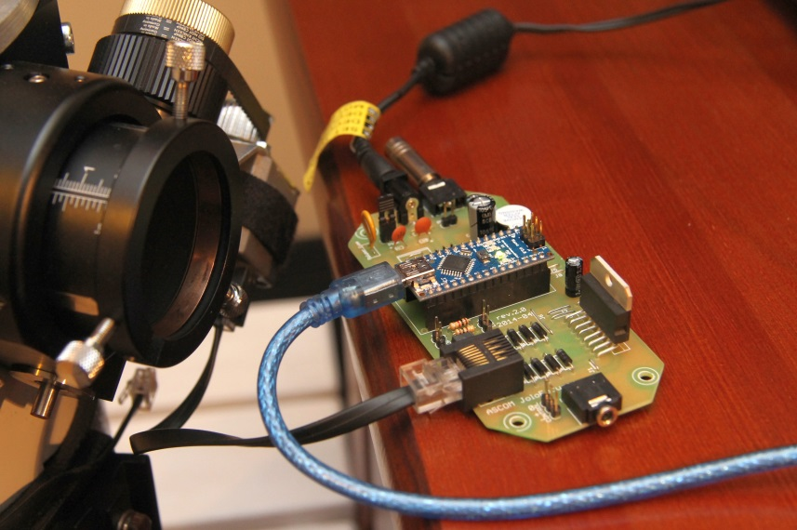
Opis układu
Układ oparty jest na platformie Arduino Nano 3.0 (http://arduino.cc/en/Main/ArduinoBoardNano) która odpowiada za sterowanie poszczególnymi komponentami urządzenia oraz za komunikację z komputerem przy użyciu wbudowanego interfejsu USB-RS232 FTDI. Po stronie komputera zainstalowany musi być sterownik ASCOM (do pobrania ze https://github.com/sirJolo/ascom-jolo-focuser/tree/master/Downloads ) który pośredniczy w komunikacji pomiędzy układem focusera oraz aplikacjami sterującymi ustawianiem ostrości (Maxim DL, Focus Max, APT i inne umożliwiające sterowanie urządzeniami opartymi o interfejs ASCOM).
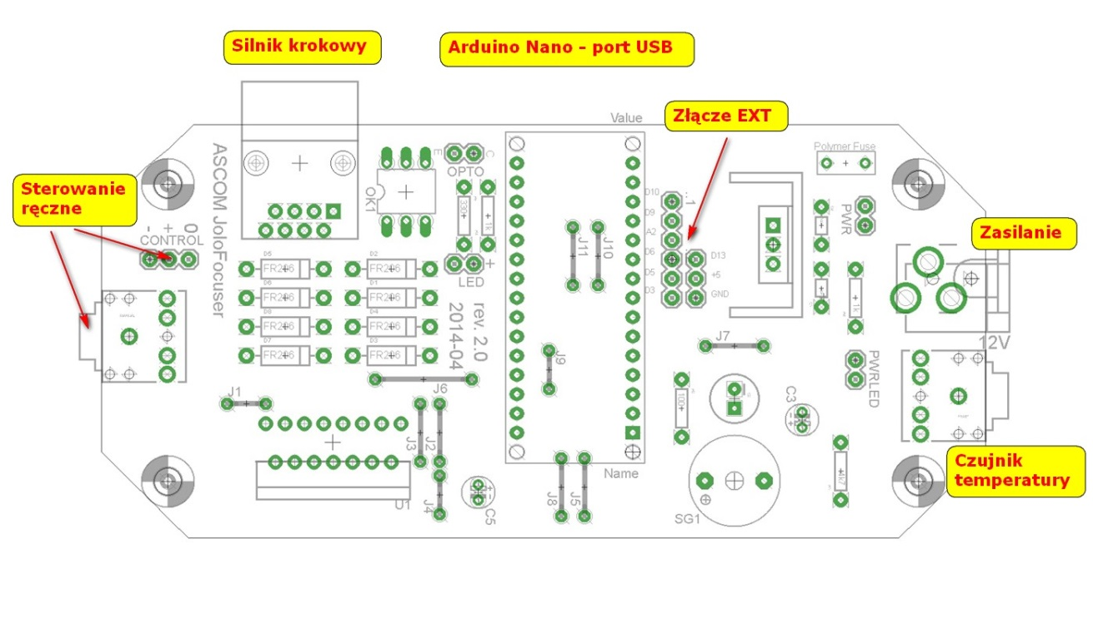
Popis obrázku:
- Napájení konektorem 5.5/2.1mm. Napájecí napětí 7 - 16V
- 3.5mm stereo jack pro připojení teplotního čidla DS1820 nebo čidla teploty a vlhkosti DHT22/DHT11
- Konektor RJ45 – 4 dvojice pro připojení bipolárního krokového motorku
- 3.5mm stereo jack pro připojení 2 tlačítek ručního ovládání.
Kromě výše zmíněných otvorů na desce jsou další konektory:
- Konektor PWR konektor pro připojení dalšího vypínače.
- Konektor PWRLED pro napájení signalizačních diod.
- Konektor EXT pro připojení k arduino modulu (ve výchozím nastavení nakonfigurován na připojení standardního LCD displeje 2x16 znaků)
- Konektor OPTO pro opticky izolované řízení jiných zařízení (např. fotoaparátu)
- Konektor pro LED diodu signalizující zařízení v činnosti.
- Konektor pro ruční ovládání (když by byla např. tlačítka součástí krabičky)
Připojení zařízení
Následující kroky podrobně popisují jak oživit jednotlivé prvky zařízení.
- Připojte zařízení k počítači pomocí USB kabelu. Po chvíli, systém rozpozná zařízení a nainstaluje příslušný ovladač USB-RS232 FTDI. V případě, že systém nainstaluje ovladače automaticky, je potřeba je najít na webových stránkách FTDI, nebo – pokud máte nainstalováno Arduino IDE - ve složce Program Files/Arduino/drivers.
Při instalaci v systému přibude další sériový port COM.
- Přístroj je standardně nainstalován ve verzi 2.0. Chcete-li upgradovat nebo změnit některé parametry, můžeme to není udělat pomocí prostředí Arduino IDE.
- Následuje instalace ASCOM ovladače. Po jeho nainstalování spustíme program, ve kterém budeme ostření ovládat a připojíme se k ASCOM fokuséru „Jolo ASCOM focuser” a nastavíme tyto vlastnosti:
  - číslo COM portu
  - počet kroků motoru na jednu celou otáčku
  - počet kroků k vysunutí celého okulárového výtahu
- Po zadání parametrů se připojíme k zařízení a zkontrolujeme reakce na povely z řídícího SW.
- Dalším krokem (volitelným) je připojení teplotního čidla – po jeho připojení by měl program zobrazovat aktuální teplotu. Čidlo je vhodné přiložit na tělo dalekohledu.
- Finální (volitelný) krok je připojení tlačítek ručního ovládání.

Snímání teplotu
je založeno na populárním čidlu DS1820 a propojuje se 3,5 mm jackem na horní straně desky vedle napájení. Kvůli detekci musí být čidlo připojeno ještě před zapnutím zařízení
Diagram připojení:
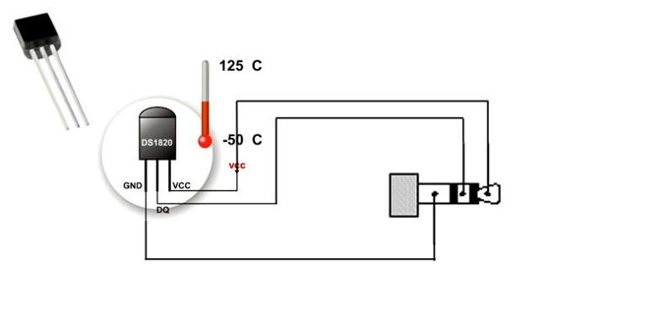

Bzučák a světelné signalizace
piezoelektrický bzučák je na desce, pro LED signalizaci provozu systému je přáslušný konektor. Bzučák reaguje na některé akce jako například: připojení zařízení k počítači, navázání komunikace, konec pohybu motoru, nesprávný příkaz atd. Za účelem snížení hlasitosti bzučáku je možno místo propojky R2 (vedle bzučáku) použít odpor v hodnotách 30-200Ω.
Ruční ovládání
Přístroj umožňuje připojit dvě tlačítka pro ruční ovládání. Stisknutím tlačítka začne krokový motor v minimální rychlosti krokování, která postupně roste dokud nedosáhne maximální hodnoty nastavené v konfiguraci (po asi 2 vteřinách). Po uvolnění tlačítka se motor zastaví. Krátkým stiskem tlačítka lze dávkovat pohyb po jednotlivých krocích motoru. Tlačítka lze připojit k 3,5mm konektoru na spodní desce (externí tlačítka) nebo k řídícímu konektoru na desce umístěného vedle jacku (např. pro tlačítka umístěného uvnitř krabičky). Používat lze konektory najednou - tlačítka budou fungovat samostatně. Aktuální pozice focuseru je aktualizována na zařízení a zobrazí se na kontrolním displeji (pokud je připojen). Po dosažení 0 nebo maximální nastavené hodnoty v konfiguraci ASCOM se motor zastaví.
Schéma zapojení:
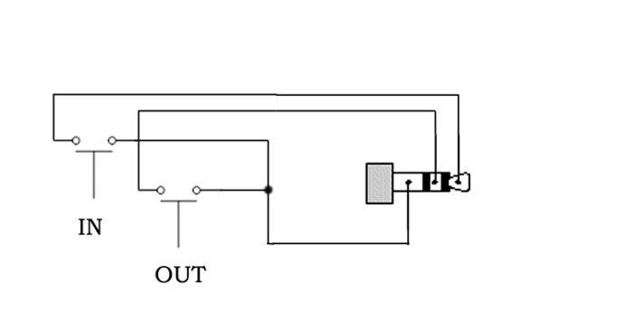

Krokový motor
Připojuje se pomocí 8-pinového konektoru RJ45 konektoru. Každé dva sousední kontakty jsou vzájemně propojeny do čtyř samostatných linek pro ovládání bipolárního krokového motoru. Motor bude poháněn napájecím napětím přivedeným do zařízení sníženým o cca 2V (úbytek napětí na IO motorového driveru L298). Je možné použít motor s nižším napětím, ale to vyžaduje to zapojení dalšího regulátoru napětí do desky poblíž propojky u konektoru EXT. Např. pokud napájíme zařízení 12V a motor je na 7V, lze použít regulátor 7808 dávající 8V, který zajístí motoru 6V (pokles o 2V na IO).Regulátor musí být opatřen vhodným chladičem v závislosti na proudu odebíraném motorem. Motor bude mít díky nižšímu napětí nižší kroutící moment a max. otáčky zhruba o 20-30%. Systém bez úprav umožňuje ovládat motory s maximálním proudem 1A. Po výměně polymerové pojistky za větší a přidáním nějakého malého chladiče na IO L298 se může ovládat motor s proudem až 2A. Větší zatížení již ale může způsobit nadměrné zahřívání součástek a následně poškození obvodu. Při napájení zařízení 12V systém může být použit např. motor 42BYGH118-01B nebo 39BYGH402B nebo jakýkoli podobný bipolární s provozním napětím 9-15V a proudem do 1A.
Schéma připojení motoru:
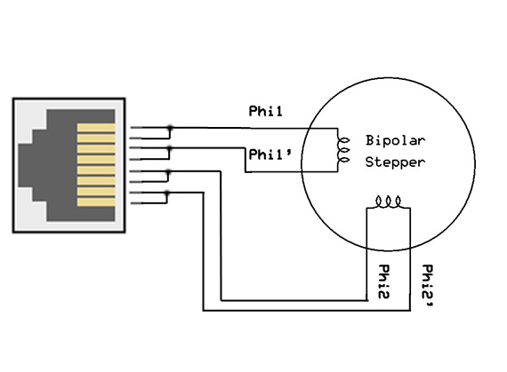
Pokud se po zapojení motor pohybuje opačným směrem, než je na konektoru pro ruční pohon + a -, lze buď prohodit jedno z párů připojení motoru (např. Phi1 a Phi1’) nebo změnit parametry konstruktoru motoru ve sketchi (soubor focuser.ino)
z:
AccelStepper stepper = AccelStepper(AccelStepper::HALF4WIRE, A5, A4, A3, A2);
na:
AccelStepper stepper = AccelStepper(AccelStepper::HALF4WIRE, A4, A5, A3, A2);

Výpočty
Zařízení ovládá motor v tzv. polokrokovém režimu, čili pokud má motor 200 kroků na otáčku (m), je na tuto jednu otáčku nutné vyslat 400 pulzů. Důležitým parametrem pro chod zřízení je udání délky výtahu v krocích a velikost posunu při jednom kroku: nejprve změříme počet otáček kolečkem na vysnutí výtahu (o) od dorazu po doraz a změření změření délky vysunutí (h [mm]).
Potom je:
počet kroků od dorazu po doraz = o x m
velikost kroku = (h x 1000) / (o x m) [mikrony]
Převody je dobré navrhnout tak, aby jeden krok motoru byl maximálně 1/3 – ¼ CFZ
CFZ = Critical Focus Zone, závisí na světelnosti a velikosti pixelů.
Je to 4.88 x F² x lambda
kde F je světelnost a lambda je vlnová délka světla (základní barvy mají modrá 0.475, červená 0.650, zelená 0.510)
Více viz http://www.wilmslowastro.com/software/formulae.htm#CFZ
Elektronické schéma
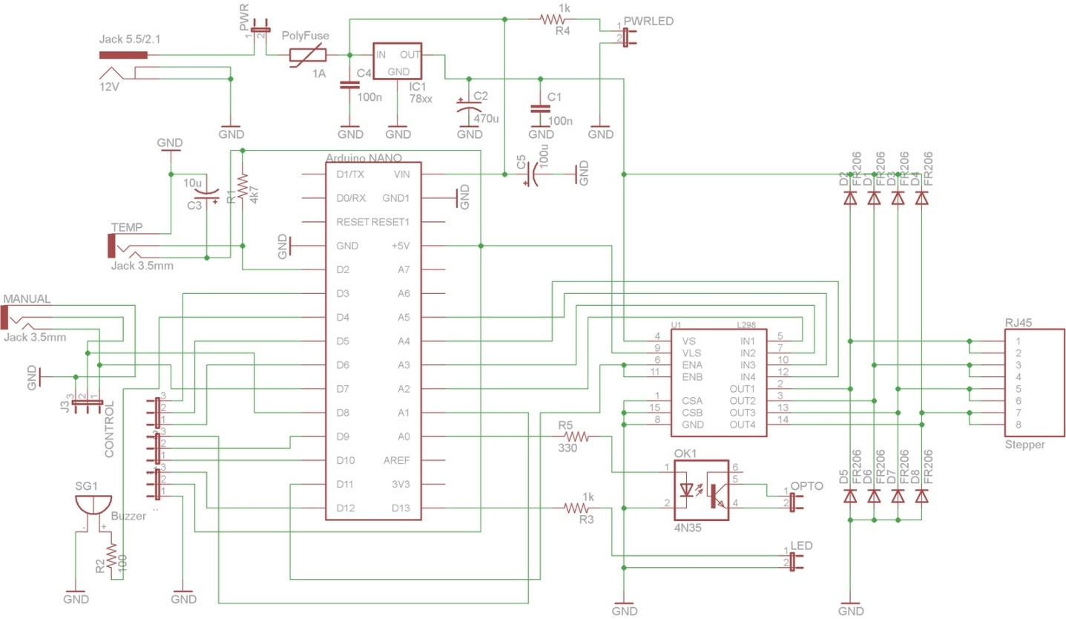

Złącze dodatkowe EXT oraz OPTO
Złącze EXT umieszczone jest obok płytki Arduino i zawiera 9 pinów. Umożliwiają one podpięcie do urządzenia dodatkowych urządzeń peryferyjnych takich jak np. przekaźniki włączające określone urządzenia, dodatkowe czujniki temperatury albo wilgotności, sterowanie opaskami grzewczymi na zestawie, oraz wiele innych.
W opisie złącza EXT na płytce wkradły się dwie pomyłki – zamiast pinu D13 wyprowadzony jest pin D12, a zamiast A2 wyprowadzony jest A1.
Napięcie +5V oraz piny złącza EXT zasilane są bezpośrednio ze stabilizatora w module Arduino. Z tego powodu nie powinno się ich obciążać sumarycznie większym prądem niż 60mA, a pojedynczego pina większym prądem niż 30mA. Dlatego sterowanie przekaźnikami czy opaskami grzewczymi musi być zrealizowane za pomocą dodatkowego klucza na tranzystorze albo na przykład układzie ULN2003 (który zawiera 7 takich kluczy).
Poniżej płytki Arduino znajduje się dwupinowe złącze oznaczone OPTO. Jest to dodatkowe złącze do sterowania na przykład migawką aparatu fotograficznego albo innego urządzenia które chcemy galwanicznie oddzielić od układu focusera. Użytkownik może zastosować własne rozwiązania, ponieważ zarówno wsad Arduino jak i sterownik ASCOM to oprogramowanie otwarte i jest dostępne pod adresem https://github.com/sirJolo/ascom-jolo-focuser

Aktualizowanie sterownika ASCOM
Najnowsze i poprzednie wersje sterownika ASCOM do focusera można znaleźć na stronie https://github.com/sirJolo/ascom-jolo-focuser/tree/master/Downloads. W celu instalacji albo aktualizacji drivera odpowiedni instalator należy pobrać oraz uruchomić na swoim komputerze. Po zainstalowaniu należy sprawdzić czy w okienku dialogowym sterownika pojawiła się nowa wersja (w lewym dolnym rogu okienka). Jeśli wciąż jest tam poprzednia, należy odinstalować sterownik z panelu sterowania i zainstalować nową wersję „na czysto”.

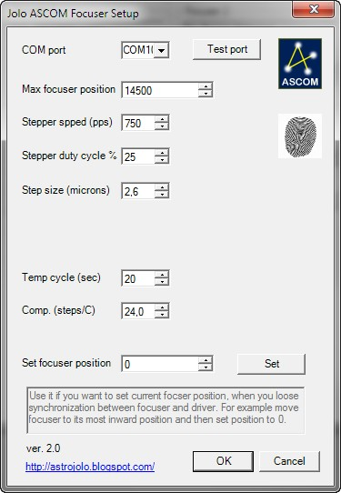
Nastavení Jolo ASCOM
COM port – port pro komunikaci se zařízením
Test port – otestování vybraného portu, jestli je vše ok
Max focuser position – počet kroků od dorazu k dorazu výtahu (viz odstavec Výpočty)
Stepper spped (pps) – volba rychlosti otáčení motoru v pulzech za vteřinu, tj kolik pulzů se pošle za jednu vteřinu. Pokud je motor 200 otáčkový a zadáme např. hodnotu 600, motor udělá 1.5 otáčky za vteřinu (na jeden krok jsou potřeba 2 pulzy, tj otáčka má 400 pulzů a 600 / 400 je 1.5).
Step size (microns) – délka posunu na jeden krok motoru (viz odstavec Výpočty).
Temp cycle (sec) – interval kontroly teploty pro teplotní kompenzaci zaostření
Comp. (steps/C) – hodnota teplotní kompenzace. Udává počet kroků motoru při změně teploty o 1 stupeň. Hodnota 0 teplotní kompenzaci vypne.
Set focuser position – ruční nastavení pozice. Užitečné na začátku, kdy se výtah ručně zasune na doraz, sem se vloží hodnota nula a stiskne tlačítko Set, čímž se provede kalibrace.
Aktualizowanie wsadu Arduino
Aby zaktualizować firmware kontrolera Arduino będziemy potrzebowali:
- Plik Arduino sketch x.x.zip w odpowiedniej wersji
- Plik Arduino libs x.x.zip w odpowiedniej wersji
- Arduino IDE
Dwa pierwsze pobierzemy ze strony https://github.com/sirJolo/ascom-jolo-focuser/tree/master/Downloads , natomiast IDE pobierzemy ze strony http://arduino.cc/en/Main/Software . Po zainstalowaniu IDE biblioteki (plik Arduino libs) należy rozpakować do folderu Moje Dokumenty\Arduino\libraries i następnie uruchamiamy IDE, otwieramy plik focuser.ino z rozpakowanego archiwum Arduino sketch , kompilujemy i po podłączeniu urządzenia kablem USB do komputera ładujemy firmware do układu Arduino. Do tej operacji nie jest wymagane podłączanie zewnętrznego zasilania – moduł Arduino będzie zasilany z gniazda USB. Jeśli dla własnych potrzeb zmienialiśmy parametry konfiguracyjne wsadu Arduino, należy przed załadowaniem zmienić je również w nowej wersji (patrz sekcja poniżej).

Spis parametrów konfiguracyjnych we wsadzie do Arduino
W kodzie kontrolera możemy konfigurować następujące parametry:
BUZZER_ON – włączenie/wyłączenie brzęczyka (dioda sygnalizacyjna będzie działała)
TEMP_CYCLE – częstotliwość pomiaru temperatury przez czujnik w ms
STEPPER_ACC – przyspieszenie silnika krokowego w czasie pracy kontrolowanej przez komputer w pps/s
MANUAL_STEPPER_ACC – jak wyżej ale w czasie sterowania ręcznego przyciskami
STEPPER_PWM_FREQ – częstotliwość PWM
Parametry te dostępne są do edycji w pliku focuser.ino w pobranym pliku Arduino sketch (patrz sekcja powyżej) i należy je zaktualizować jeśli stosujemy własne ich wartości.

Sterowanie mikrokrokowe
Urządzenie domyślnie pracuje w trybie półkrokowym. Jest możliwa modyfikacja urządzenia i zastosowanie dodatkowego kontrolera który umożliwi sterowanie mikrokrokowe jeśli potrzebna jest większa precyzja ustawiania ostrości. Modyfikacja polega na wylutowaniu z płytki sterownika L298, umieszczeniu w odpowiednich otworach pinów i podpięcie do nich dodatkowego kontrolera ze sterowaniem mikrokrokowym na przykład opartego na popularnym układzie A4988 albo TB6560:
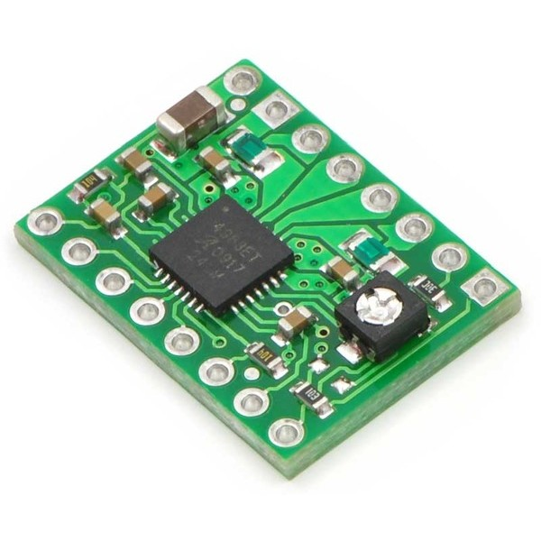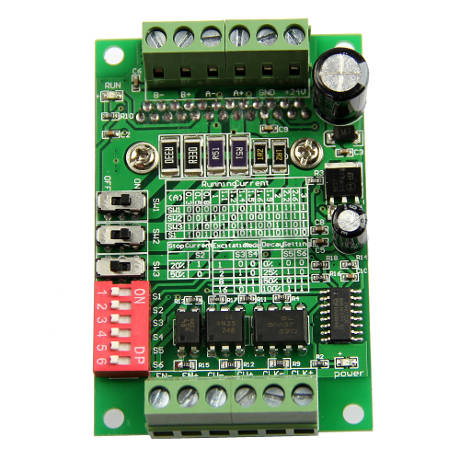
Powyżej po lewej mikro moduł z układem A4988 umożliwiający sterowanie z dokładnością do 1/16 kroku z maksymalnym prądem 1A. Po prawej moduł z układem TB6560 dający taką samą dokładność, ale więcej możliwości konfiguracji oraz większy prąd maksymalny (do 3A). Moduły takie można zakupić na allegro lub w sklepach elektronicznych w cenie około 30-50zł. Są również dostępne gotowe moduły sterujące z większą dokładnością (1/64 albo nawet 1/128 kroku) ale ich ceny są mało atrakcyjne.
W celu podłączenia modułu konieczne jest poprowadzenie 9 dodatkowych przewodów między układem focusera oraz dodatkowym kontrolerem:
- 2 przewody doprowadzające zasilanie
- Sygnał CLK taktujący sterownik (Arduino pin A4)
- Sygnał DIR wskazujący kierunek obrotu (Arduino pin A3)
- Sygnał ENABLE kluczujący zasilanie silnika (Arduino pin D6)
- 4 przewody zasilające silnik krokowy
Ostatnią czynnością będzie zmiana konfiguracji silnika krokowego w kodzie Arduino:
AccelStepper stepper = AccelStepper(AccelStepper::DRIVER, A4, A3)

